
Expediente Nº:
2021011889
AYUNTAMIENTO
de
LOS LLANOS DE ARIDANE
N.R.E.L. 01380244
_
________
LA PALMA
Al no haberse presentado reclamaciones durante el plazo de
exposición al público, queda elevado a definitivo el acuerdo
plenario de la Ordenanza Provisional Municipal de Regulación
(Zonificación y Parámetros Urbanísticos) de suelo urbano en
relación a la parcela municipal, con referencia catastral
4
838701BS1743N001PG, de conformidad al artículo 154 de la Ley
/2017 de 13 de julio del Suelo y de los Espacios Protegidos de
4
Canarias, cuyo texto íntegro se hace público para su general
conocimiento. A continuación se transcribe el texto definitivo
aprobado
A N U N C I O
ORDENANZA PROVISIONAL MUNICIPAL DE REGULACIÓN (ZONIFICACIÓN Y
PARÁMETROS URBANÍSTICOS) DE SUELO URBANO EN RELACIÓN A LA PARCELA
MUNICIPAL, CON REFERENCIA CATASTRAL 4838701BS1743N0001PG, DE
CONFORMIDAD AL ARTÍCULO 154 DE LA LEY 4/2017 DE 13 DE JULIO DEL
SUELO Y DE LOS ESPACIOS NATURALES PROTEGIDOS DE CANARIAS.
Tal y como establece la propia Ley 4/2017, de 13 de julio, del
Suelo y de los Espacios Naturales Protegidos de Canarias, la
protección, ordenación y uso del suelo requiere de normas y reglas
que lo aseguren y que ordenen el conjunto de intereses legítimos,
tanto públicos como privados, que confluyen sobre el mismo, de un
modo racional y sostenible. Por todo ello la regulación del suelo
es necesaria e imprescindible.
Visto el Anuncio de Presidencia de Gobierno ( BOC Nº 30 de 13 de
febrero de 2017) que señala: “ Secretaría General.- Resolución de 1
de febrero de 2017, por la que se dispone la publicación del
Acuerdo que aprueba la Estrategia de Modernización de la
Administración de Justicia de Canarias 2017-2019. Adoptado por el
Gobierno de Canarias, en sesión de 30 de enero de 2017, el acuerdo
por el que se aprueba la Estrategia de Modernización de la
Administración de Justicia de Canarias 2017-2019, y de conformidad
con el apartado segundo del citado Acuerdo, R E S U E L V O:
Disponer la publicación del Acuerdo por el que se aprueba la
Estrategia de Modernización de la Administración de Justicia en
Canarias 2017-2019, que figura como anexo.”
La Estrategia de Modernización de la Administración de Justicia en
Canarias 2017-2019 responde al cumplimiento de un mandato normativo
contenido en el artículo 4 del Decreto 40/2014 y al objetivo del
Gobierno de Canarias de avanzar hacia una dirección pública
profesionalizada y orientada a resultados.
El objetivo es disponer de una herramienta de planificación que
determine los objetivos y las líneas a desarrollar para alcanzar un
servicio público de justicia transparente y abierta a la
cmo. Ayuntamiento de Los Llanos de Aridane – CIF: P3802400F • Plaza de España S/N. C.P. 38760. Los Llanos de Aridane. La Palma • Tfno.: 922 460 111 • Fax.: 922 461 264
www.aridane.org • eadmin.aridane.org • e-mail: informacion@aridane.org

Expediente Nº:
2021011889
AYUNTAMIENTO
de
LOS LLANOS DE ARIDANE
N.R.E.L. 01380244
_
________
LA PALMA
ciudadanía, que actúe con agilidad, eficacia, eficiencia y calidad,
con métodos modernos y procedimientos normalizados.
La elaboración de la Estrategia compete a la Dirección General de
Relaciones con la Administración de Justicia (DGRAJ), órgano
encargado de la organización y gestión de los medios personales y
materiales al servicio de la Administración de Justicia.
Visto que entre otros objetivos establece la necesidad de Aprobar
el Plan de Infraestructuras Judiciales 2016-2023. “La implantación
de la nueva estructura organizativa requiere espacios físicos
adecuados. Por ello, en los edificios en que no sea posible la
adaptación a las necesidades de la nueva oficina judicial y fiscal,
se ha de contemplar la construcción de nuevas sedes. No es objeto
de la Estrategia desarrollar detalladamente el contenido de lo que
ha de ser el Plan de Infraestructuras Judiciales para la
construcción de esos edificios, pero sí recoger las necesidades de
los partidos judiciales donde se tendrá que implantar el nuevo
modelo organizativo a medida que sus instalaciones sean adecuadas.”
Visto el programa de necesidades presentado por la Consejería de
Presidencia, Justicia e Igualdad, de la Dirección General de
Relaciones con la Administración de Justicia para los órganos
judiciales a ubicar en el nuevo edificio de juzgados de Los Llanos
de Aridane En la que se requiere, en principio, de una parcela
(Parcela necesaria: 2.200/2.500 m2 ) dado que el nuevo edificio
acogería la totalidad de los órganos judiciales y fiscales, así
como servicios, existentes en el partido judicial cuya sede actual
se encuentra saturada, dificultando la adaptación a la Nueva
Oficina Judicial.
“
El nuevo edificio judicial de Los Llanos de Aridane, que
albergará la totalidad de órganos judiciales y servicios del
partido, se plantea funcionalmente bajo las siguientes premisas
fundamentales:
1
.La concentración en plantas baja y primera de las
oficinas, servicios y dependencias comunes en las que confluye
mayor cantidad de público y profesionales jurídicos, con el
fin de evitar su desplazamiento a las plantas donde se sitúan
los órganos judiciales y fiscales propiamente dichos, a las
que sólo se accederá para gestiones profesionales y
comparecencias regladas. Las circulaciones en estas plantas
serán horizontales, pudiendo accederse en cada planta a las
diferentes dependencias previstas a través de circuitos
públicos y restringidos, según sea el caso.
2
.La previsión de los crecimientos de la Jurisdicción Mixta
actualmente existente (Primera Instancia e Instrucción) al
objeto de no distorsionar en el futuro el funcionamiento
integral del conjunto. Se tendrán en cuenta las interacciones
cmo. Ayuntamiento de Los Llanos de Aridane – CIF: P3802400F • Plaza de España S/N. C.P. 38760. Los Llanos de Aridane. La Palma • Tfno.: 922 460 111 • Fax.: 922 461 264
www.aridane.org • eadmin.aridane.org • e-mail: informacion@aridane.org

Expediente Nº:
2021011889
AYUNTAMIENTO
de
LOS LLANOS DE ARIDANE
N.R.E.L. 01380244
_
________
LA PALMA
de los diferentes órganos con los Servicios Generales
previstos.
3
.La previsión de los crecimientos propios de los Servicios
Comunes (General y de Ejecución) dentro de la zona asignada y
sus interacciones.
4
.La inexcusable existencia de anillos perimetrales de
circulación diferenciada para usuarios del edificio por un
lado (Personal de la Administración de Justicia: Magistrados,
Jueces, Fiscales, Letrados, Funcionarios), que constituyen la
plantilla del mismo, y profesionales/público por otro
(abogados, procuradores, graduados sociales, justiciables,
etc.), siendo el primero restringido y con barreras de acceso,
ya que será igualmente utilizado para circulaciones de Fuerzas
y Cuerpos de Seguridad del Estado, detenidos, menores,
testigos protegidos, etc.
5
.La flexibilidad en el diseño interno de la oficina judicial
tipo con vistas a que permita su remodelación rápida ante
la eventualidad de cambios legislativos en la materia
(potenciación de servicios comunes, reducción de la oficina
de apoyo, etc.), lo que no impedirá una fijación standard de
los puestos de trabajo que en cada momento impida
reacondicionamientos particulares de los mismos no permitíais
(utilización de suelos técnicos," panelados, mamparas," etc.).
Por lo que respecta al equipamiento, debe tenerse en cuenta
que se prevén diseños standard de mesas compactas en "L", con
formación de islas de 2, 4 u 8 funcionarios, según órgano o
servicio. Cada puesto llevará igualmente un armario que puede
ser utilizado como separador en una concepción de oficina
paisaje o, preferiblemente, mampara armariada.
6
.La atención personalizada en los diferentes órganos y servicios
a través de mostrador, evitando la entrada indiscriminada,
tanto de público como de profesionales jurídicos, en las
oficinas judiciales /fiscales.”
Considerando que el Excmo. Ayuntamiento pretende suscribir un
Convenio de planeamiento con la Consejería de Presidencia, Justicia
e Igualdad, a los fines de llevar a puro efecto esta
infraestructura en el municipio, por ser de interés para el mismo y
para toda la isla, conforme a lo dispuesto en el artículo 288 y
siguientes de la Ley 4/2017 de 13 de julio del Suelo y de los
Espacios Naturales Protegidos de Canarias.
Considerando que el objeto del Convenio es:
El establecimiento de las condiciones en las que se habrá de
llevar a cabo la introducción en la actual Modificación
Sustancial Plena y adaptación a la Ley 4/2017 de 13 de julio del
Suelo y de los Espacios Naturales Protegidos de Canarias del
cmo. Ayuntamiento de Los Llanos de Aridane – CIF: P3802400F • Plaza de España S/N. C.P. 38760. Los Llanos de Aridane. La Palma • Tfno.: 922 460 111 • Fax.: 922 461 264
www.aridane.org • eadmin.aridane.org • e-mail: informacion@aridane.org

Expediente Nº:
2021011889
AYUNTAMIENTO
de
LOS LLANOS DE ARIDANE
N.R.E.L. 01380244
_
________
LA PALMA
PLAN GENERAL DE ORDENACIÓN DEL MUNICIPIO, para este convenio,
en el ámbito de la zona de aparecimientos de la Calle Ramón Pol,
terrenos de propiedad municipal, en orden a incluir en el mismo
un cambio del uso de esta parcela, actualmente destinada a
viales, a fin de darle un uso de equipamiento para la futura
construcción del NUEVO EDIFICIO JUDICIAL , por ser esta parcela
la que permite una mejor acometida del proyecto que se pretende
por la Consejería de Justicia del Gobierno de Canarias, dentro
del proyecto que supone la sustitución de la actual ubicación de
los juzgados de Los Llanos de Aridane para permitir su
integración en la nueva ubicación dada la imposibilidad de
rehabilitación de este edificio a fin de que cuente con las
condiciones técnicas y de accesibilidad que requiere. Dicho
objetivo responde al interés público municipal que debe velar
por una ordenación coherente que permita el desarrollo
urbanístico de la zona en cuestión, siendo la parcela objeto del
Convenio la única que permita su desarrollo y la materialización
del aprovechamiento edificatorio que correspondería a dicha
parcela para la ejecución del proyecto del NUEVO EDIFICIO
JUDICIAL que esta comarca e isla requieren en la actualidad.
Considerando que con la entrada en vigor de la mencionada Ley
4
/2017, de 13 de julio, del Suelo y de los Espacios Naturales
Protegidos de Canarias, y en aras de dar solución a la concreta
actuación que se presenta para este municipio se redacta la
presente ordenanza provisional, de conformidad con lo dispuesto en
el artículo 154 de la Ley 4/2017, de 13 de julio, del Suelo y de
los Espacios Naturales Protegidos de Canarias.
Considerando que los compromisos voluntariamente adquiridos en
dicho convenio son:
1
.La modificación del PGOU en el sentido expuesto.
2
.La tramitación de expediente de permuta con la Consejería de
Justicia del Gobierno de Canarias del actual edificio de juzgados
de esta localidad con el solar, una vez este tenga la ordenación
urbanística que permita la ejecución del proyecto del Palacio de
Justicia; permuta (ocupación del edificio permutado por ayto),
que será efectiva en el momento de entrar en servicio la nueva
sede judicial.
3
.El ayuntamiento inicia la redacción y tramitación de una
Ordenanza Provisional Municipal en consideración a que quedan
debidamente justificados el cumplimiento de lo establecido en el
art. 154 de la ley 4/2017, así se cumplen todos los requisitos
que exige este artículo:
.
Se redactan y tramitan en caso de extraordinaria y urgente
necesidad pública o de interés social, de carácter
sobrevenido, que requiera de una modificación de la ordenación
urbanística y a la que no se pueda responder en plazo por el
procedimiento ordinario de modificación menor del
planeamiento.
cmo. Ayuntamiento de Los Llanos de Aridane – CIF: P3802400F • Plaza de España S/N. C.P. 38760. Los Llanos de Aridane. La Palma • Tfno.: 922 460 111 • Fax.: 922 461 264
www.aridane.org • eadmin.aridane.org • e-mail: informacion@aridane.org


Expediente Nº:
2021011889
AYUNTAMIENTO
de
LOS LLANOS DE ARIDANE
N.R.E.L. 01380244
_
________
LA PALMA
.
.
Se trata de una modificación menor en atención a lo que los
artículos 163 y 164 de la ley 4/2017 citada que establecen qué
se considera modificación sustancial y modificación menor.
Se pueden aprobar con carácter provisional de oficio, bien por
propia iniciativa, bien a petición de personas o entidades que
ostenten intereses legítimos representativos, por el
procedimiento de aprobación de estas normas reglamentarias de
acuerdo con la legislación de régimen local, con los mismos
efectos que tendrían los instrumentos de planeamiento a los
que, transitoriamente, reemplacen.
.
.
No se reclasifica suelo, se modifica el uso que el PGO´87
establece para dicho solar, en cuanto pasa a ser de viaria a
equipamiento para la construcción del Palacio de Justicia,
atendiendo a los mismos parámetros de ordenación existentes en
la zona, con específicas modificaciones (requisitos y
estándares) en atención a la propia finalidad y necesidades de
la futura edificación.
Tendrán vigencia hasta tanto se adapte el plan general de este
municipio, que actualmente se tramita, en un plazo máximo de
dos años, debiendo limitarse a establecer aquellos requisitos
y estándares mínimos que legitime la actividad
correspondiente, y no condiciona el modelo que establecerá el
futuro planeamiento.
En su virtud, a propuesta del Ayuntamiento de Los Llanos de
Aridane, se PROPONE la elaboración de la presente Ordenanza
Municipal Provisional cuyo contenido normativo se constriñe a la
parcela municipal señala, su zonificación y fijación de parámetros
urbanísticos que se desarrollan en el siguiente ANEXO.
NORMAS DE ORDENACIÓN PARA LOS TERRENOS OBJETO DE LA
ANEXO I
ORDENACIÓN PROPUESTA
Las ordenanzas reguladoras en el Suelo Urbano correspondiente la
presente Ordenación Propuesta, serán las ya previstas en el Plan
General de Ordenación Urbana vigente, con las modificaciones y
límites que constan expresamente, para estos terrenos, en la
normativa que a continuación se detalla, en doble subrayado.
Significando que a partir del artículo 49 hasta el artículo 60 del
plan general vigente y para esta actuación no es necesaria ninguna
modificación de la normativa urbanística que regula la edificación
cerrada.
EQUIPAMIENTO
Art. 84. Zona urbana de equipo (Z.U.E.)
a) Condiciones de Volumen.
cmo. Ayuntamiento de Los Llanos de Aridane – CIF: P3802400F • Plaza de España S/N. C.P. 38760. Los Llanos de Aridane. La Palma • Tfno.: 922 460 111 • Fax.: 922 461 264
www.aridane.org • eadmin.aridane.org • e-mail: informacion@aridane.org


Expediente Nº:
2021011889
AYUNTAMIENTO
de
LOS LLANOS DE ARIDANE
N.R.E.L. 01380244
_
________
LA PALMA
1
. Tipo de edificación. Las condiciones de volumen corresponden al
tipo de edificación cerrada, conforme los artículos 48 y
siguientes, en las condiciones para la Z.U.R.I., contenidas en
el artículo 75.
2.Altura. La altura máxima de la edificación es de 4 plantas y
14,00 metros.
b) Condiciones de uso.
1
. Uso preferente. El uso preferente es, en cada caso, el del
equipamiento que da nombre a la zona conforme el plano de
ordenación número 4. No obstante, se admiten otros usos de
equipo en cuanto ello se justifique oportunamente.
2
. Usos compatibles. Como usos compatibles se admiten el de
vivienda, oficinas, almacenes y garajes, vinculados al uso
principal.
3
.Usos complementarios. Se tiene como usos complementarios
aquellos que están en relación y son necesarios para el
desarrollo, la operatividad y la funcionalidad del equipamiento
al que sirve.
4
.Uso de equipo. Se admite el uso de equipo de dominio y uso
público o privado, relativo a los usos pormenorizados indicados
en los apartados a) al d) del artículo 42.5 siempre que se
mantengan las condiciones de volumen señaladas para esta zona.
. Los usos no especificados son incompatibles.
5
c)Condiciones estéticas.
La composición de las fachadas, el color, calidad y textura de
los materiales, estarán en relación con la zona donde se
implanten. Las cubiertas podrán ser planas o inclinadas; cuando
sea preciso disponer instalaciones funcionales sobre la cubierta
se cerrarán con materiales análogos a los de fachada.
d)Condiciones medioambientales.
Los equipamientos que, por su conformación necesitan de grandes
superficies de cubierta, contemplarán, valorarán y diseñarán
adecuadamente, en su caso, las mismas para un aprovechamiento y/o
generación/cogeneración de energía solar y/o cualquier otro
sistema de generación energética, tanto para la producción de
agua caliente sanitaria como para la producción y aprovechamiento
en la equipamiento correspondiente de energía eléctrica
fotovoltaica y equipos de ventilación, iluminación y/o aireación.
El diseño de estos equipamientos contemplará la necesaria
integración funcional de la cubierta, con la solución estética y
de integración ambiental adecuada. Todo ello, para dar
cumplimiento a los objetivos que la Directiva de Eficiencia
Energética de Edificios (2010/31/EC) señalaba para la
implantación de los llamados edificios de consumo de energía casi
nulo, llamados nZEB (Nearly Zero EnergyBuildings).
Por otro lado, la Zona Urbana Residencial Intensiva (Z.U.R.I.) a la
cual se remite desde el citado art. 84 de las Normas Urbanísticas de
cmo. Ayuntamiento de Los Llanos de Aridane – CIF: P3802400F • Plaza de España S/N. C.P. 38760. Los Llanos de Aridane. La Palma • Tfno.: 922 460 111 • Fax.: 922 461 264
www.aridane.org • eadmin.aridane.org • e-mail: informacion@aridane.org


Expediente Nº:
2021011889
AYUNTAMIENTO
de
LOS LLANOS DE ARIDANE
N.R.E.L. 01380244
_
________
LA PALMA
Plan General para esta zona objeto de la presente ordenanza, viene
regulada en el artículo 75, de la siguiente forma.
Art. 75. Zona urbana residencial intensiva (Z.U.R.I.)
a) Condiciones de volumen.
1
. Las condiciones de volumen son las de la edificación cerrada
conforme la normativa establecida en los artículos 48 y
siguientes.
b) Condiciones de uso.
1
2
3
. Uso preferente. El uso preferente es el de vivienda
plurifamiliar, admitiéndose el unifamiliar así como el de
turismo, oficinas, comercial y garajes.
. Uso de industria y almacén. Se admiten las actividades
industriales correspondientes a la categoría primera en
situación segunda, conforme los artículos 43 y siguientes.
. Uso de equipo. Se admite el uso de equipo de dominio y uso
público o privado, relativo a los usos pormenorizados indicados
en los apartados a) al d) del artículo 42.5 siempre que se
mantengan las condiciones de volumen señaladas para esta zona.
EDIFICACIÓN CERRADA.
Esta tipología se recoge en el artículo 48 y siguientes del PGOU como
sigue:
Art. 48. Parcela mínima.
1
.No se considera, con carácter general, configuración ni
dimensiones mínimas a las parcelas para ser edificables, sin
perjuicio de que las condiciones requeridas para los distintos
usos, conforme el capítulo V de estas Normas condicione su
utilización.
2
.No obstante, y sin perjuicio de otras situaciones de edificación,
podrá solicitarse el procedimiento sobre Regularización de Fincas
previstos en los artículos 117 y siguientes del R.G.U., hoy
Reglamento de Gestión y Ejecución del Sistema de Planeamiento de
Canarias aprobado por el Decreto 183/2004, cuando se produzca
alguna de las siguientes condiciones: frente inferior a 6,00
metros, profundidad media inferior a 10,00 metros, ángulo interior
inferior a 60 grados sexagesimales.
Art. 49. Fondo edificable.
1
.Se define como la profundidad máxima de solar que puede ser
edificable, medida desde la alineación de la fachada. Se
establece, a estos efectos, un fondo tope de 20,00 m, tratándose
el resto como patio interior sin posibilidad de construcción salvo
que se tratara de semisótano.
cmo. Ayuntamiento de Los Llanos de Aridane – CIF: P3802400F • Plaza de España S/N. C.P. 38760. Los Llanos de Aridane. La Palma • Tfno.: 922 460 111 • Fax.: 922 461 264
www.aridane.org • eadmin.aridane.org • e-mail: informacion@aridane.org

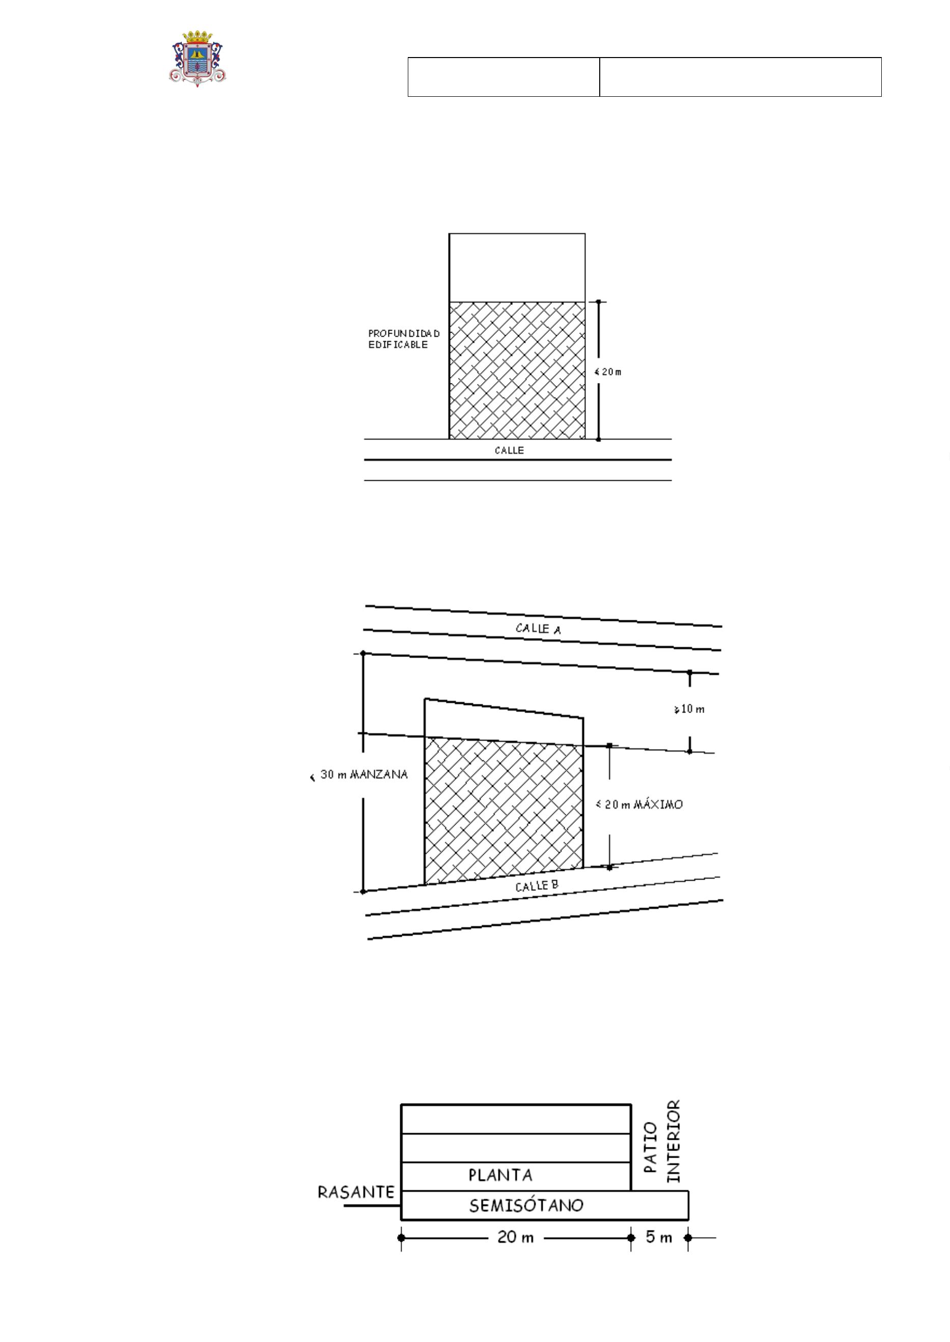
Expediente Nº:
2021011889
AYUNTAMIENTO
de
LOS LLANOS DE ARIDANE
N.R.E.L. 01380244
_
________
LA PALMA
2
.En el supuesto de que el patio de manzana resultante de la
aplicación de la norma anterior no permitiera inscribir un círculo
de 5 metros de diámetro, se prescindirá de la limitación del fondo
edificable.
3
. Cuando la manzana, en el punto de ubicación de la parcela, quede
definida por dos líneas cuya equidistancia sea menos de 30,00 m y
la parcela no alcance ambas alineaciones de fachada con
posibilidad de vistas y vuelos sobre ellas, la edificación deberá
retranquearse como mínimo 10,00 m de la alineación así
condicionada.
cmo. Ayuntamiento de Los Llanos de Aridane – CIF: P3802400F • Plaza de España S/N. C.P. 38760. Los Llanos de Aridane. La Palma • Tfno.: 922 460 111 • Fax.: 922 461 264
www.aridane.org • eadmin.aridane.org • e-mail: informacion@aridane.org

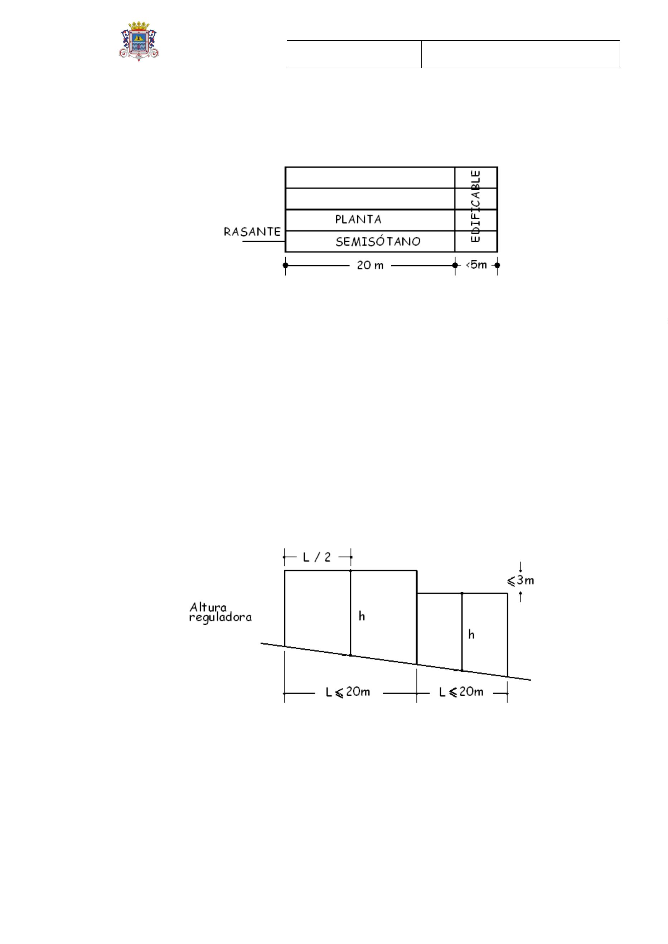
Expediente Nº:
2021011889
AYUNTAMIENTO
de
LOS LLANOS DE ARIDANE
N.R.E.L. 01380244
_
________
LA PALMA
Art. 50. Altura reguladora.
1
.La altura reguladora de los puntos de una fachada es la
equivalente en metros al número de plantas consignadas en los
planos de ordenación, medida en el punto medio de cada fachada,
desde la rasante de la acera a la cara superior del último
forjado, si esta tuviera una longitud inferior a 20,00 m, o de los
tramos en los que a estos efectos se subdividiera. En ningún caso
podrían producirse escalonamientos superiores a 3,00 m
2
.A estos efectos la altura de cada planta será de 3,00 m. La planta
baja computará con 3,50 m excepto si la edificación tuviera tres o
más plantas, que la edificación tuviera tres o más plantas, que
será 4,25 m.
3
.La altura total resultante del edificio será inalterable,
pudiéndose compensar la altura de las distintas plantas y aumentar
el número de éstas, dentro de las limitaciones especificadas en el
capítulo V, siempre que la superficie construida no supere a la
resultante del número de plantas regulado.
Art. 51. Manzanas con vías de diferentes rasantes.
Cuando las vías que definen una manzana tengan diferente rasante, la
altura de cada fachada será la que corresponde a la vía respectiva.
Art. 52. Edificaciones en esquina.
1
. Cuando la edificación haga esquina a dos vías adyacentes y tenga
una altura igual o superior a tres plantas, deberá resolverse con
un chaflán mínimo de 3,00 m de longitud.
2
. Cuando una edificación haga esquina a dos vías con análoga altura
permitida, deberá resolverse como si fuera una sola fachada y con
forme al artículo 50 de estas Normas.
cmo. Ayuntamiento de Los Llanos de Aridane – CIF: P3802400F • Plaza de España S/N. C.P. 38760. Los Llanos de Aridane. La Palma • Tfno.: 922 460 111 • Fax.: 922 461 264
www.aridane.org • eadmin.aridane.org • e-mail: informacion@aridane.org

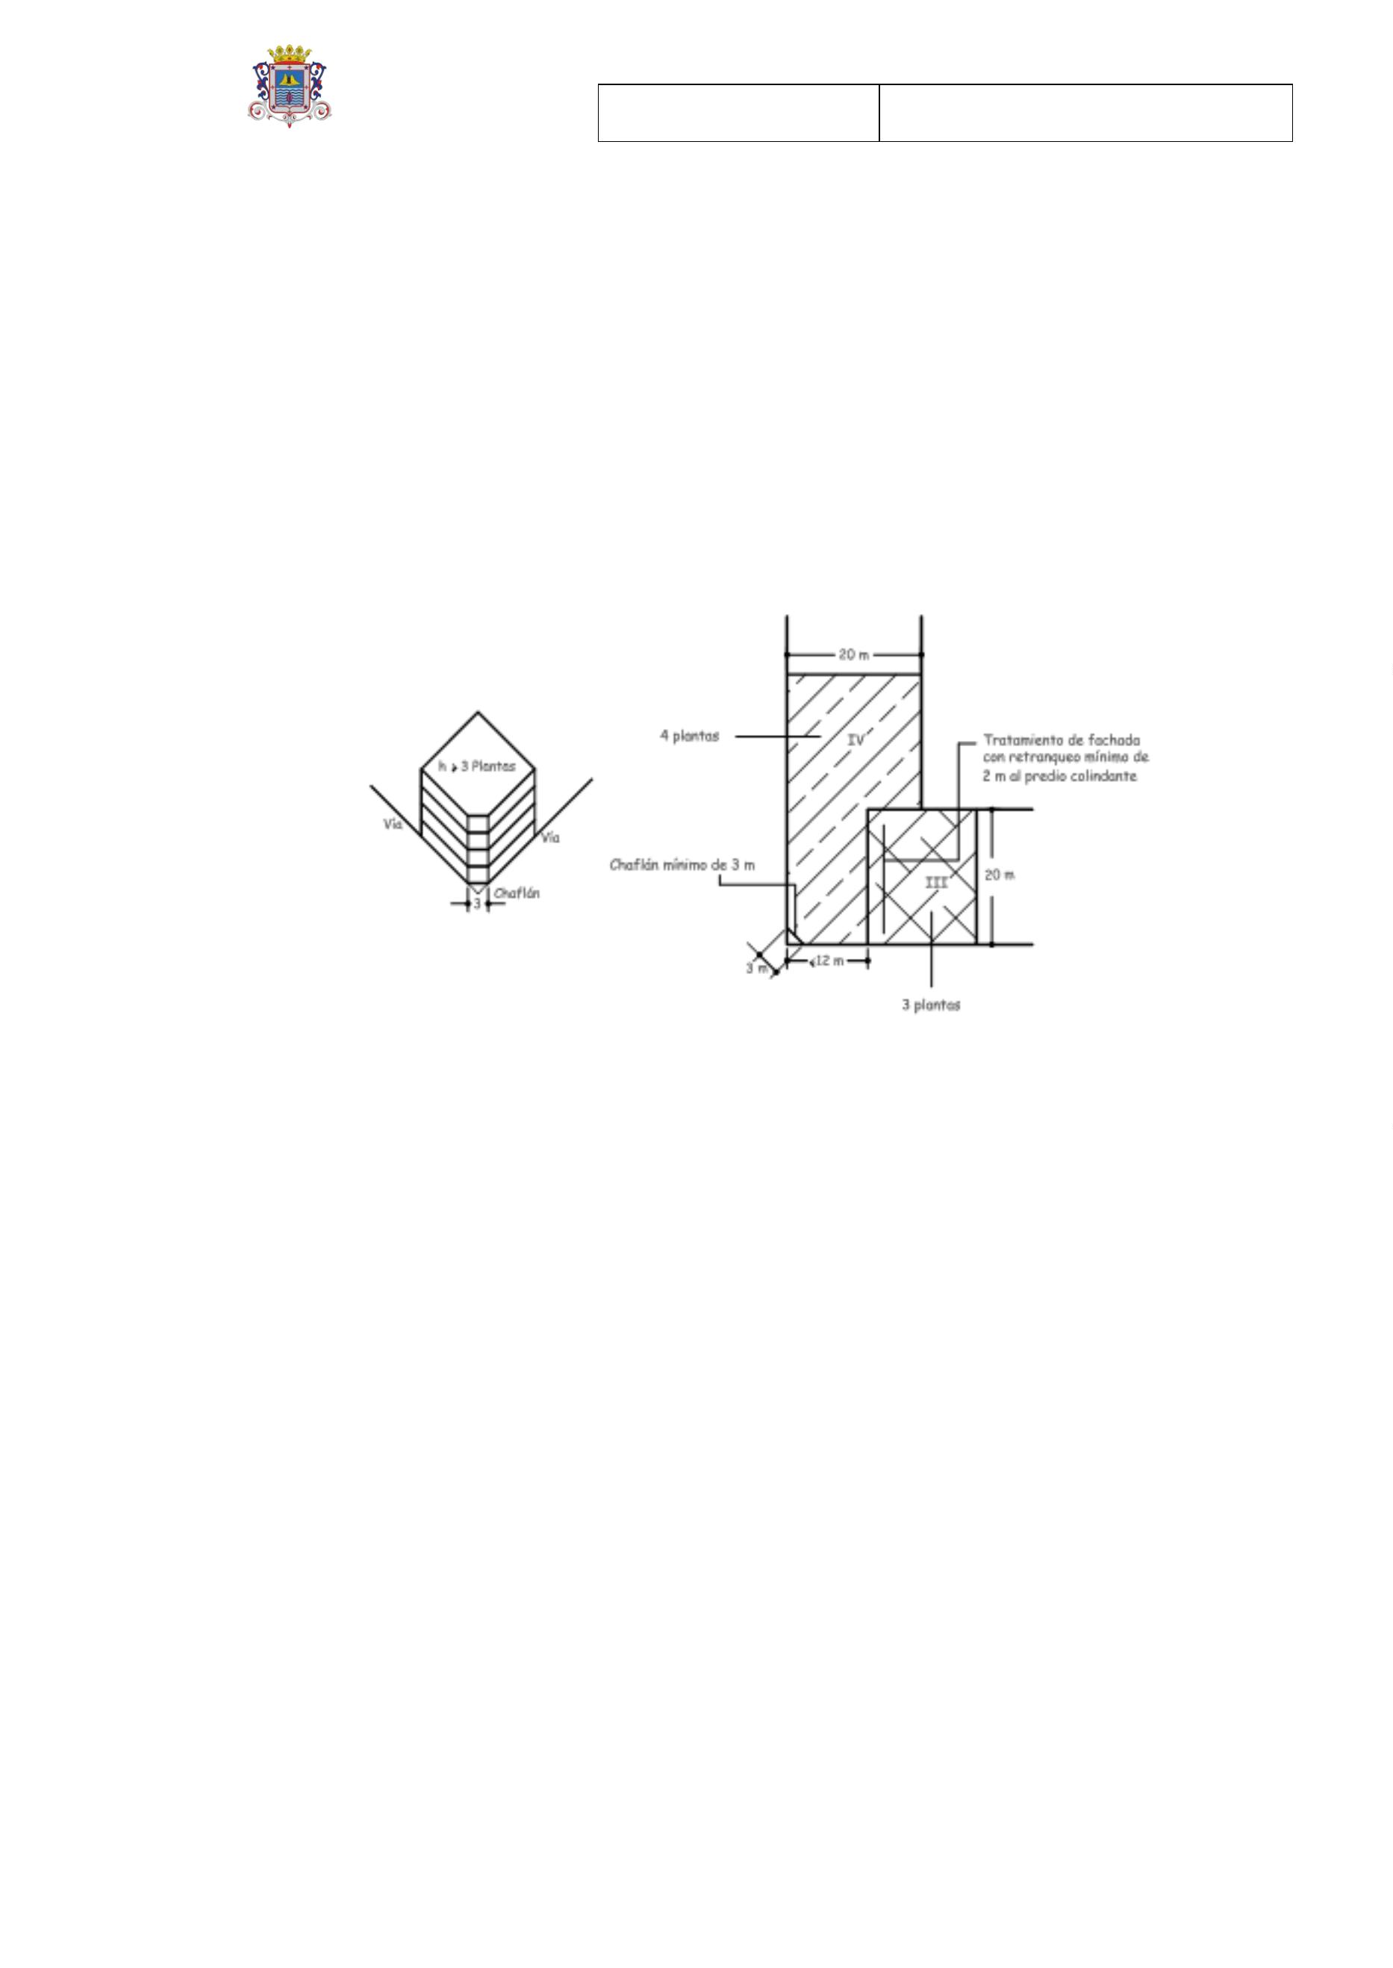
Expediente Nº:
2021011889
AYUNTAMIENTO
de
LOS LLANOS DE ARIDANE
N.R.E.L. 01380244
_
________
LA PALMA
3
. Cuando la edificación haga esquina a dos vías con distinta altura
permitida, deberá resolverse con la mayor altura hasta una
distancia máxima de 12,00 metros, contados desde la frontera de la
calle que tuviera asignada mayor altura, tratando como fachada el
paramento lateral correspondiente y retranqueando este, en todo
caso, 2,00 metros como mínimo del predio colindante.
4
. Cuando una edificación haga esquina a tres calles, deberá
resolverse conforme a los números anteriores para cada una de las
dos esquinas.
Art. 53. Edificaciones frente a dos vías no adyacentes.
1
. Cuando la edificación haga frente a dos vías no adyacentes a las
que correspondan distintas alturas, la diferencia deberá
resolverse en los puntos medios equidistantes de ambas fachadas.
. Cuando, como consecuencia de lo dispuesto en el punto anterior,
quedaran testeros en elevación por encima de los predios
colindantes de aplicará lo dispuesto en el artículo siguiente solo
en el parámetro correspondiente a dicha línea de equidistancia,
pudiendo mantener los testeros laterales ciegos.
2
3
. Cuando la fachada posterior de frente a patio de manzana o espacio
no edificable y no se le explicite la altura correspondiente, se
resolverá con la altura de la fachada anterior, resolviendo la
diferencia de alturas conforme el punto 1. de este artículo.
cmo. Ayuntamiento de Los Llanos de Aridane – CIF: P3802400F • Plaza de España S/N. C.P. 38760. Los Llanos de Aridane. La Palma • Tfno.: 922 460 111 • Fax.: 922 461 264
www.aridane.org • eadmin.aridane.org • e-mail: informacion@aridane.org

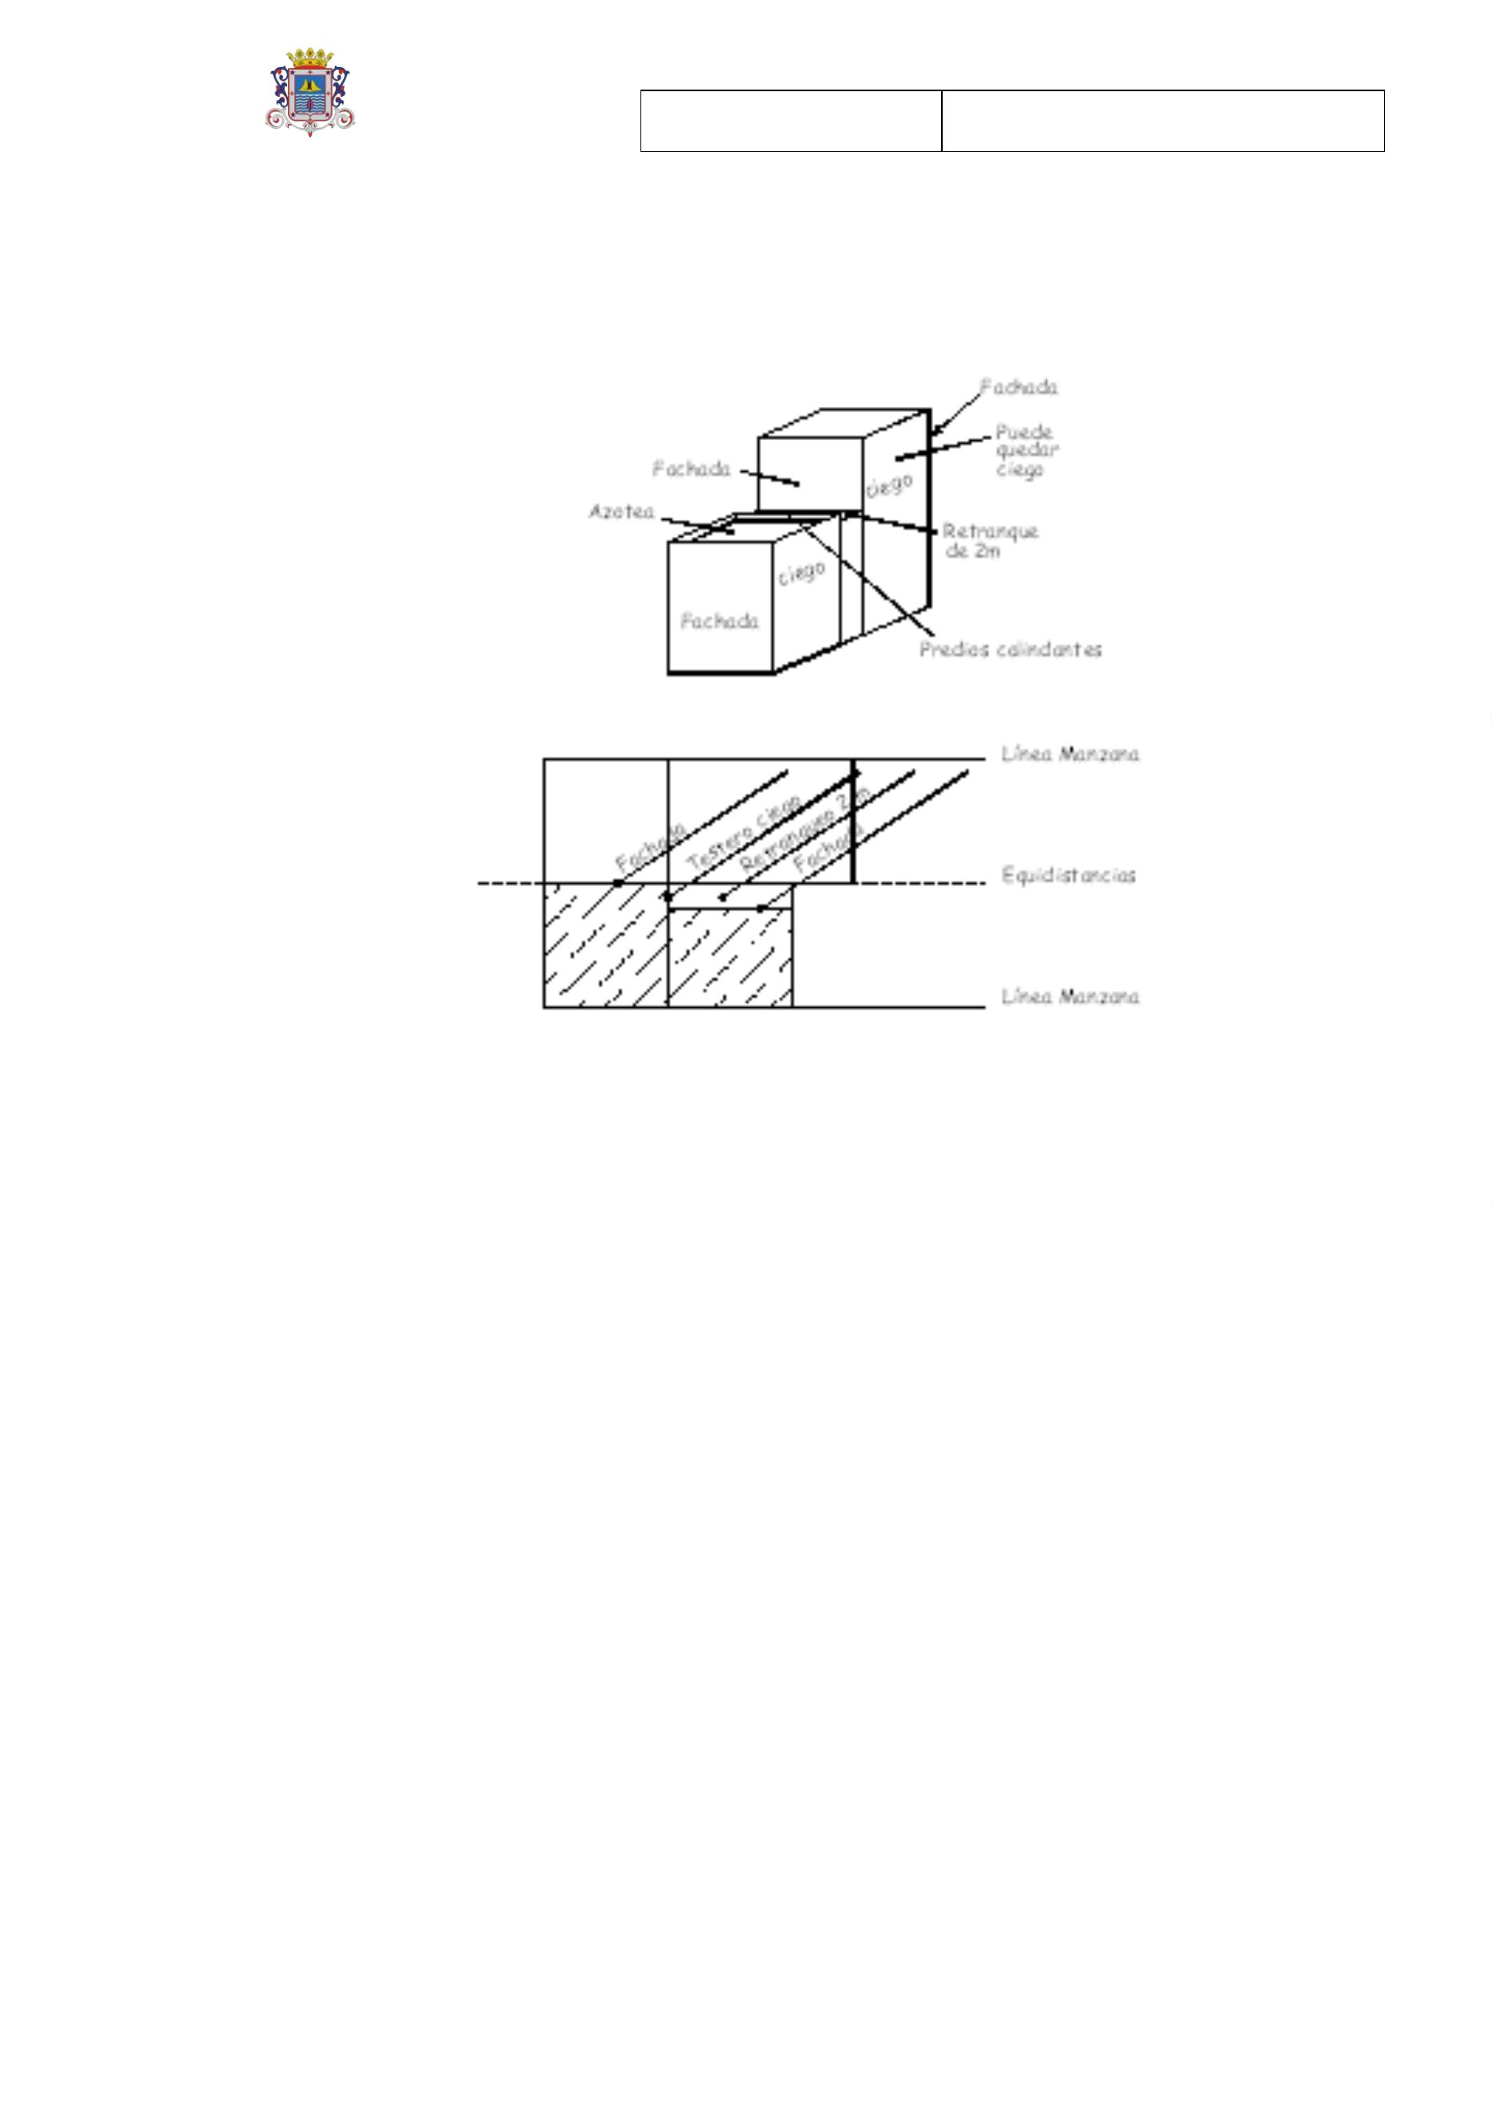
Expediente Nº:
2021011889
AYUNTAMIENTO
de
LOS LLANOS DE ARIDANE
N.R.E.L. 01380244
_
________
LA PALMA
Art. 54. Muros descubiertos.
1
. Los propietarios de las fincas de nueva construcción que, como
consecuencia de las alturas permitidas, hayan de tener testeros en
elevación mayores de una planta sobre la última que corresponde a
la casa adyacente, vienen obligados a tratar dichos testeros como
fachadas, retranqueándose 2,00 m del predio colindante.
2
. Análogamente, cuando coexistan en una misma manzana distintas
tipologías de edificación, las edificaciones deberán retranquearse
de las líneas deberán retranquearse de las líneas que definen el
cambio de tipología, conforme el punto anterior, sin perjuicio de
las demás limitaciones.
3
. Ello será, también, de aplicación cuando el predio colindante esté
edificado en régimen de transición a bloques, conforme el Plan
anterior, y presente fachada retranqueada.
4
. Cuando existan edificios ya construidos con testeros de elevación
mayores de una planta sobre la casa adyacente, supuesto ésta
cumpliera las condiciones de altura establecidas en este Plan, los
propietarios deberán decorar los paramentos correspondientes, sin
perjuicio de las circunstancias urbanísticas de aquellos.
Art. 55. Sobre altura.
1
. Por encima de la altura fijada para una finca en el artículo 50,
no se admitirá la formación de áticos excepto cuando expresamente
se indiquen en los planos de ordenación o en el planeamiento
parcial que desarrolle este Plan, computando su edificabilidad.
En este supuesto se podrá elevar la edificación un máximo de 3,00
m retranqueándola dentro de un plano de 45 grados de inclinación
que se apoye en la recta que define la altura máxima conforme el
artículo 50 citado, en todas las fachadas del edificio.
cmo. Ayuntamiento de Los Llanos de Aridane – CIF: P3802400F • Plaza de España S/N. C.P. 38760. Los Llanos de Aridane. La Palma • Tfno.: 922 460 111 • Fax.: 922 461 264
www.aridane.org • eadmin.aridane.org • e-mail: informacion@aridane.org

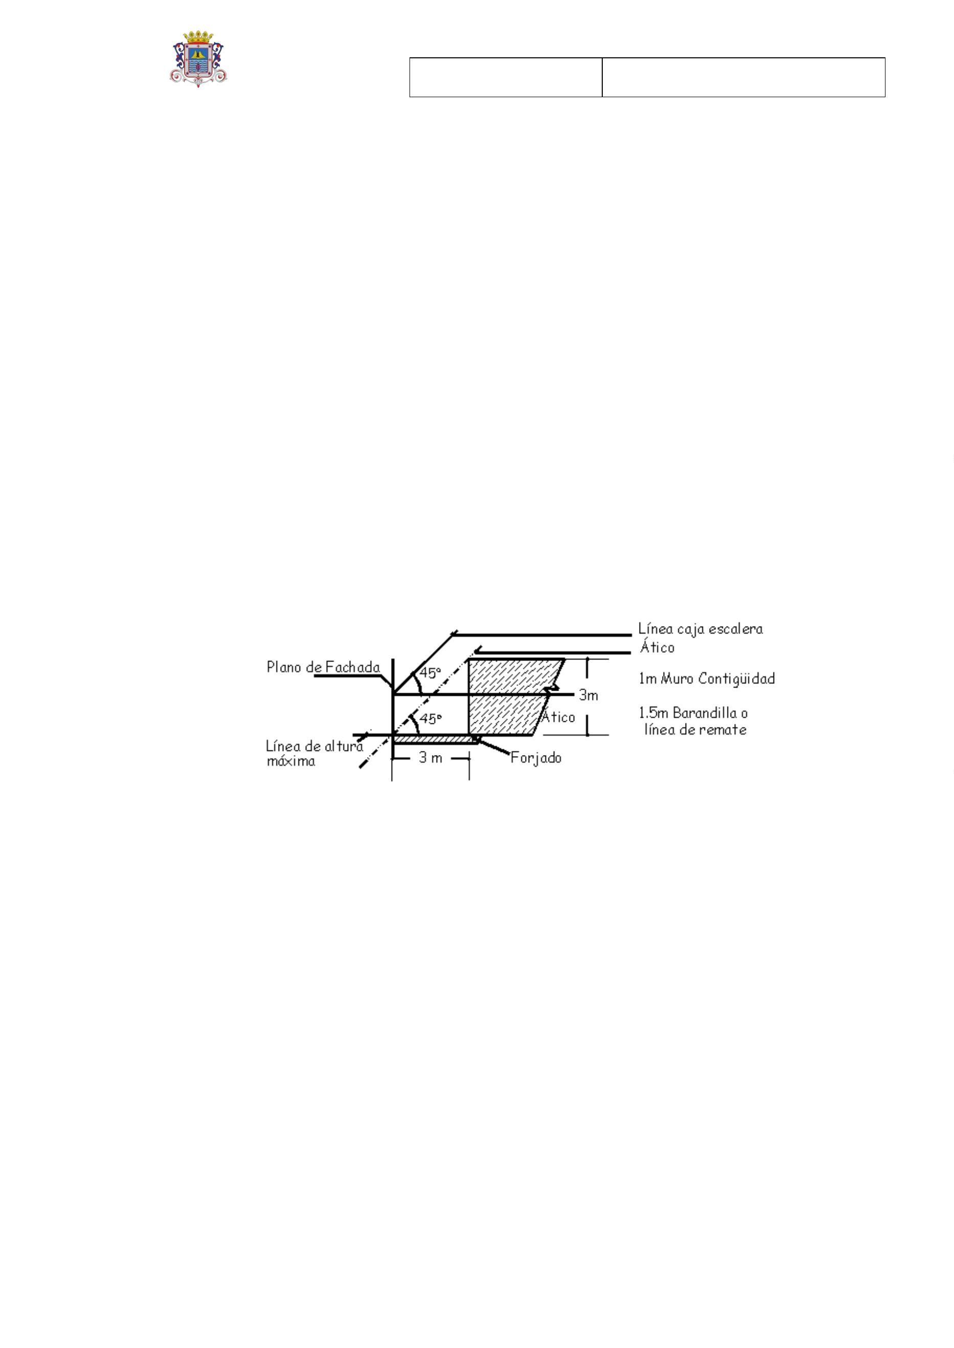
Expediente Nº:
2021011889
AYUNTAMIENTO
de
LOS LLANOS DE ARIDANE
N.R.E.L. 01380244
_
________
LA PALMA
2
.La barandilla o línea de remate de fachadas y paramentos
retranqueados no podrá sobresalir más de 1,50 metros.
3
. Los pabellones de salida de la caja de escalera, ascensores o
cuartos de lavar no podrán subir de la línea de remate de la
fachada, o del ático retranqueado en su caso, y deberán tener su
cubierta dentro de un plano de 45 grados de inclinación, apoyado
en dicha línea de remate. Por otra parte su superficie no será
superior al 20% de la cubierta.
4
. Los muros de contigüidad podrán subir hasta 1,00 m sobre la línea
de remate, pero recortándolos de forma que queden comprendidos
dentro del plano definido en el párrafo anterior.
5
. Los depósitos de agua deberán ofrecer muros exteriores debidamente
rematados y, al igual que los tendederos de ropa, estarán
comprendidos dentro del plano de referencia del punto 3 anterior,
debiendo cuidarse que no sean visibles lateralmente por encima de
los muros de contigüidad. Estos extremos deberán explicitarse en
los planos del proyecto de edificación.
6. Lo anteriormente expuesto es procedente con carácter análogo, en
las fachadas a patios de manzana.
Art. 56. Altura mínima.
Se permite reducir la altura de edificación establecida en el
artículo 50.1, en un máximo de una planta.
Art. 57. Salientes sobre el plano de fachada.
1
. Los miradores o cuerpos volados cerrados se permitirán solamente
bajo las siguientes condiciones:
a) En calles que no dispusieran en su totalidad de un ancho
superior a 10 metros, entre fachadas, se prohíben en absoluto.
b)A partir de los 10 metros de ancho, se permiten con un vuelo del
7
por 100 del ancho de la calle, contado a partir del plano
vertical correspondiente a la alineación de la calle, con un
máximo de 1,00 m
c) La longitud en planta del volado no excederá de la mitad de la
línea de fachada y sus aristas exteriores distarán de la
prolongación de las líneas de contigüidad con las fincas
inmediatas un mínimo de 40 cm., sin perjuicio de quedar 60 cm.
de vistas oblicuas sobre la propiedad vecina.
d) El volumen resultante, según los dos apartados anteriores, puede
distribuirse compensadamente en la totalidad de la fachada,
dentro de los salientes máximos y distancia a linderos fijados.
cmo. Ayuntamiento de Los Llanos de Aridane – CIF: P3802400F • Plaza de España S/N. C.P. 38760. Los Llanos de Aridane. La Palma • Tfno.: 922 460 111 • Fax.: 922 461 264
www.aridane.org • eadmin.aridane.org • e-mail: informacion@aridane.org

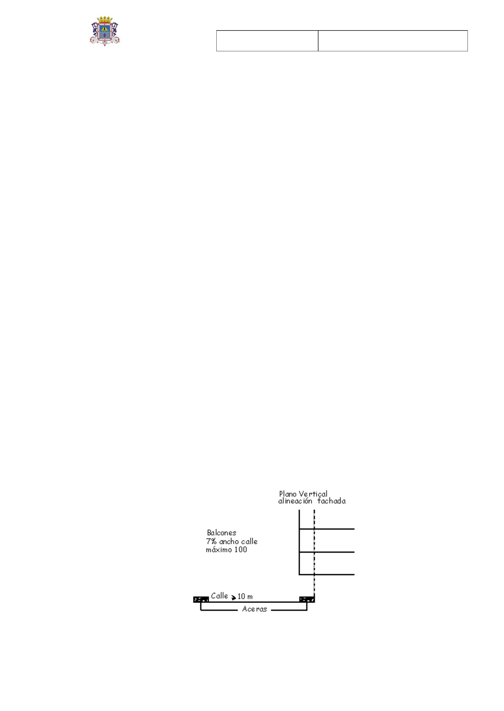
Expediente Nº:
2021011889
AYUNTAMIENTO
de
LOS LLANOS DE ARIDANE
N.R.E.L. 01380244
_
________
LA PALMA
e) La altura mínima sobre la rasante de la calle será de 3,50
metros, en edificaciones de hasta tres plantas y de 4,00 metros
en los demás casos.
f) Si la finca tuviese dos fachadas que formasen chaflán, podrán
prolongarse en vuelo sobre éste los paramentos de las dos
fachadas, pero a efectos de lo dispuesto en el apartado d),
para cada fachada, se excluirá el chaflán.
2
. Los balcones y terrazas abiertas se permitirán a partir de la
altura indicada en el epígrafe e) anterior, con un vuelo máximo
del 9 por 100 del ancho de la calle, y 1,30 m y con las mismas
condiciones para los cuerpos volados respecto a la distancia de
las líneas de contigüidad.
3
4
5
6
. Las impostas y cornisas de cuerpos volados y balcones tendrán como
máximo 10 y 20 cm. respectivamente, de saliente.
. Las molduras de las jambas del portal y, en general, los elementos
decorativos de la planta baja, tendrán como saliente máximo 10 cm.
. Queda prohibido que las puertas de tiendas, cocheras y cuartos
bajos abran hacia la calle girando sobre la acera.
.Se permite en plantas bajas destinadas a comercios, colocar
faroles delante de las puertas o escaparates, elevados por lo
menos 2,20 metros de la rasante de la acera, con los salientes
consignados en el punto 2 anterior.
7
.El saliente de los toldos no abarcará mayor profundidad de tres
metros sobre la acera, retirándose en todo caso 0,40 metros del
arbolado existente y de ningún modo podrá rebasar el límite de la
acera, descontando el pretil. Los toldos se dispondrán embebidos
en el grueso de la portada, y se colocarán sus varillas a la
altura suficiente para dejar libre el paso de transeúntes a una
altura de 2,20 metros, incluidos los colgantes y flecos.
. Podrán construirse marquesinas en calles cuyo ancho sea igual o
superior a los diez metros. El punto más bajo habrá de estar a
8
3,00 metros sobre la rasante de la acera y respetando el arbolado;
su saliente podrá ser igual al ancho de la misma, menos 0,40
metros, recogiendo sus aguas para que no viertan a la vía pública.
Art. 58. Entrantes.
No se permiten entrantes en fachadas sino a partir de la planta,
siempre que no queden al descubierto muros sin un adecuado
tratamiento de acabado.
cmo. Ayuntamiento de Los Llanos de Aridane – CIF: P3802400F • Plaza de España S/N. C.P. 38760. Los Llanos de Aridane. La Palma • Tfno.: 922 460 111 • Fax.: 922 461 264
www.aridane.org • eadmin.aridane.org • e-mail: informacion@aridane.org

Expediente Nº:
2021011889
AYUNTAMIENTO
de
LOS LLANOS DE ARIDANE
N.R.E.L. 01380244
_
________
LA PALMA
Art. 59. Retranqueos.
1
. Los retranqueos de la edificación respecto las líneas de manzana,
serán las definidas en los correspondientes planos de
alineaciones.
2
. Los espacios delanteros tendrán el carácter de espacio libre
privado debiendo ser ajardinados, al menos en un 60%.
3
. Sus perfiles deberán estar en consonancia con las rasantes de las
líneas de manzana, en todos los puntos de su superficie, con una
tolerancia de más-menos 1,00m.
4
. Del punto anterior se excluyen las entradas a garajes y sótanos
siempre que no tengan una anchura superior a 4,00 m u ocupen más
del 50% del frente de la parcela, cuando éste tenga igual o menos
de 9,00 m y del 30% en los demás casos. Cuando la parcela tenga
más de una fachada, se computarán todas como en un conjunto.
Art. 60. Patios Interiores.
Los patios interiores de ventilación e iluminación quedarán regulados
por las siguientes normas:
A. Patios cerrados.
1
. Las dimensiones de los patios cerrados deberán ser tales que
permitan la inscripción en planta de un círculo cuyo diámetro
mínimo se determina en la tabla siguiente:
-
-
-
estar comedor o habitaciones
dormitorios y cocinas
escaleras y cuartos de servicio
>16 m² 3,50 m
<16 m² 3,00 m
2,40 m
2
.La forma de la planta del patio será tal que el polígono que lo
determine tenga todos sus ángulos interiores comprendidos entre
uno y dos rectos y las luces rectas cumplan las magnitudes
señaladas en el punto 1 anterior. Cuando se produzcan entrantes
en los que se abran huecos se aplicará el punto siguiente.
B. Patios abiertos.
1
.Se consideran patios abiertos a los entrantes de fachadas cuya
profundidad sea p >1,5 metros y en cuyos paramentos abran
huecos de locales de cualquier uso.
2
.La profundidad del patio abierto, medida normalmente al plano de
la fachada, será p <1,5 f, siendo f el frente abierto del
patio.
3
4
5
. Para que un patio abierto tenga la consideración de espacio
exterior su profundidad habrá de ser p < 2/3 f.
.En cualquier caso, se cumplirán las luces rectas indicadas en el
epígrafe 2 del punto anterior.
. Estos patios podrán arrancar desde el piso de una de las plantas
altas o desde la rasante de la calle, en cuyo caso tendrán que
tener un cerramiento transparente en la totalidad de la anchura
del patio, con una altura mínima de 1,50 metros, que permita
las vistas desde la calle.
C. Patios mancomunados
1
.Se consiente la mancomunidad de patios ajustándose a las
siguientes normas:
a) La mancomunidad que sirva para completar la dimensión del
patio habrá de establecerse constituyendo, mediante escritura
cmo. Ayuntamiento de Los Llanos de Aridane – CIF: P3802400F • Plaza de España S/N. C.P. 38760. Los Llanos de Aridane. La Palma • Tfno.: 922 460 111 • Fax.: 922 461 264
www.aridane.org • eadmin.aridane.org • e-mail: informacion@aridane.org

Expediente Nº:
2021011889
AYUNTAMIENTO
de
LOS LLANOS DE ARIDANE
N.R.E.L. 01380244
_
________
LA PALMA
pública, un derecho real de servidumbre sobre los solares e
inscribirse en el Registro de la Propiedad, con la condición
de no poderse cancelar sin autorización del Ayuntamiento.
b) No podrá, en ningún caso, cancelarse esta servidumbre en
tanto subsista alguna de las casas cuyos patios requieran
este complemento para conservar sus dimensiones mínimas.
.Se permite la separación de estos patios mancomunados con muros
de dos metros de altura máxima a contar de la rasante del patio
más bajo.
2
3
4
.No se consentirá cubrir los patios de parcela cuando, debajo de
la cubierta que se establezca, existente algún hueco de luz o
ventilación correspondientes a piezas habitables.
. Todos los patios deberán tener acceso.
Los Llanos de Aridane, a 29 de octubre de 2021.
Documento firmado electronicamente
cmo. Ayuntamiento de Los Llanos de Aridane – CIF: P3802400F • Plaza de España S/N. C.P. 38760. Los Llanos de Aridane. La Palma • Tfno.: 922 460 111 • Fax.: 922 461 264
www.aridane.org • eadmin.aridane.org • e-mail: informacion@aridane.org

